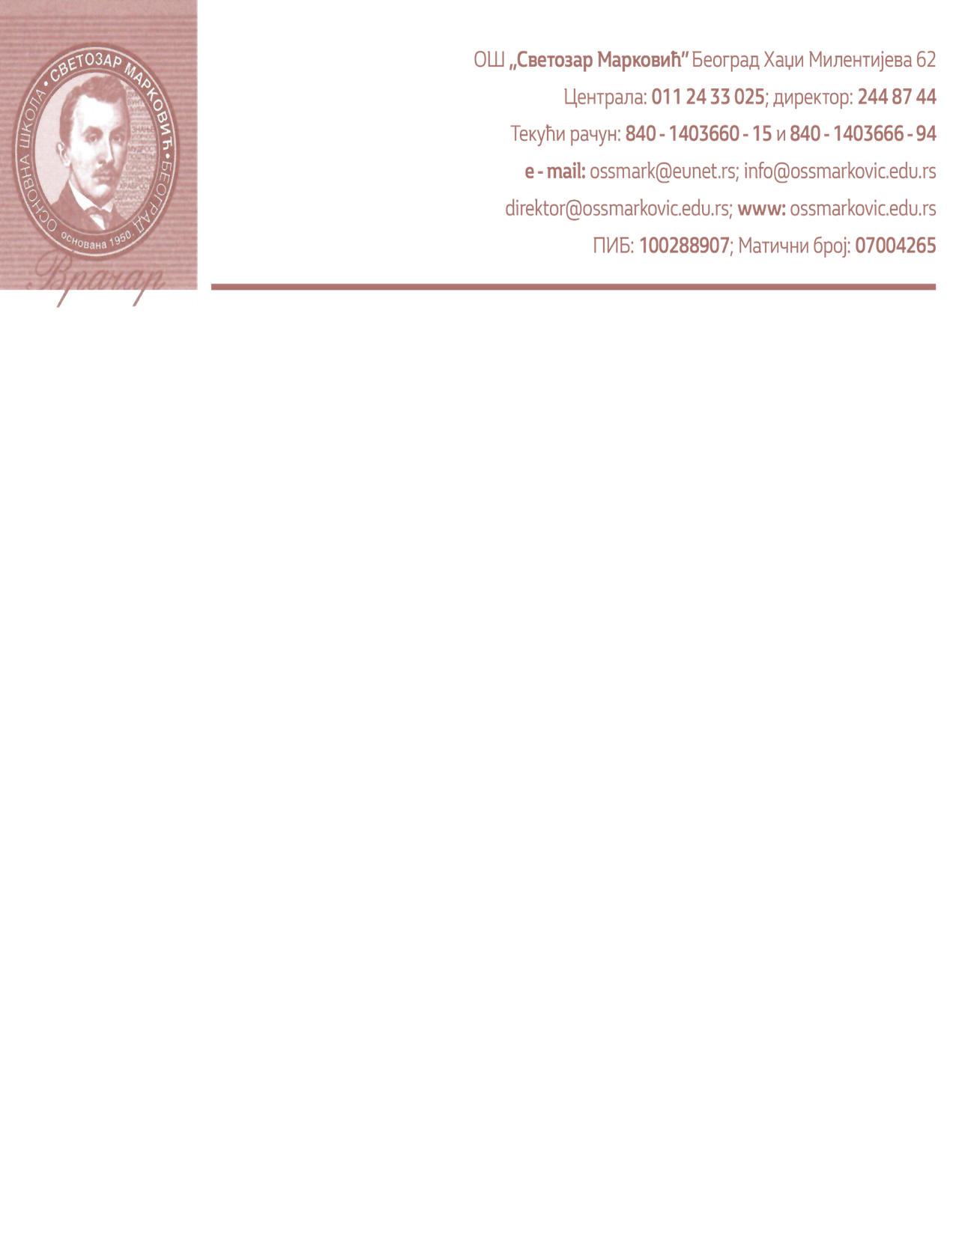
На основу члана 34a. став 3. и став 4. Закона о уџбеницима („Сл. гласник РС“ бр.27/2018, 92/2023 и 109/2025), Наставничко веће Основне школе „Светозар Марковић “, на седници одржаној дана 12.2.2026. години доноси следеће

О Б А В Е Ш Т Е Њ Е

о почетку спровођења поступка избора уџбеника за школску 2026/2027 годину

Наставничко веће Основне школе „ Светозар Марковић“ на седници, одржаној дана 12.02.2026. године, доноси обавештење о почетку спровођења поступка избора уџбеника за школску 2026/2027 годину.

Поступак избора уџбеника спроводи се за следеће разреде и предмете:

- 4. разред – за предмете:
српски језик, математика, природа и друштво, дигитални свет, музичка култура, ликовна култура, енглески језик , грађанско васпитање
- 8. разред – за предмете:
српски језик и књижевност, математика, географија, историја, биологија, физика, хемија, ликовна култура, музичка култура, техника и технологија, информатика и рачунарство, енглески језик, шпански / француски језик.

Уџбеници се бирају за период од 4 године.

Позивају се сви заинтересовани субјекти, односно издавачи, да ОШ „Светозар Марковић“ доставе понуде/ примерке уџбеника у року од 15 дана од дана објављивања Каталога уџбеника на интерној страници Министарства просвете (1.3.2026.). Приликом достављања понуда потребно је да издавачи доставе информацију о тежини сваког уџбеника по формули из Коментара Закона о изменама и допунама Закона о уџбеницима – Сл. гласник РС , бр.109/2025

Предлози/понуде се могу доставити непосредно у школи.

У Београду, 12.02.2026.године директор школе,
Ивана Оролицки

